保護者各位 放課後等デイサービス おひさま
R8年1月6日
令和7年度 保護者向け放課後等デイサービス評価結果のお知らせ

お忙しい時期に、アンケートのご協力をいただきましてありがとうございました。集計結果が以下のようになりまし
た。この結果をもとに職員間で話し合い、改善目標と努力目標を立てましたのでご報告させていただきます。保護者の皆さまからいただいた貴重なご意見を参考にさせていただきたいと思います。

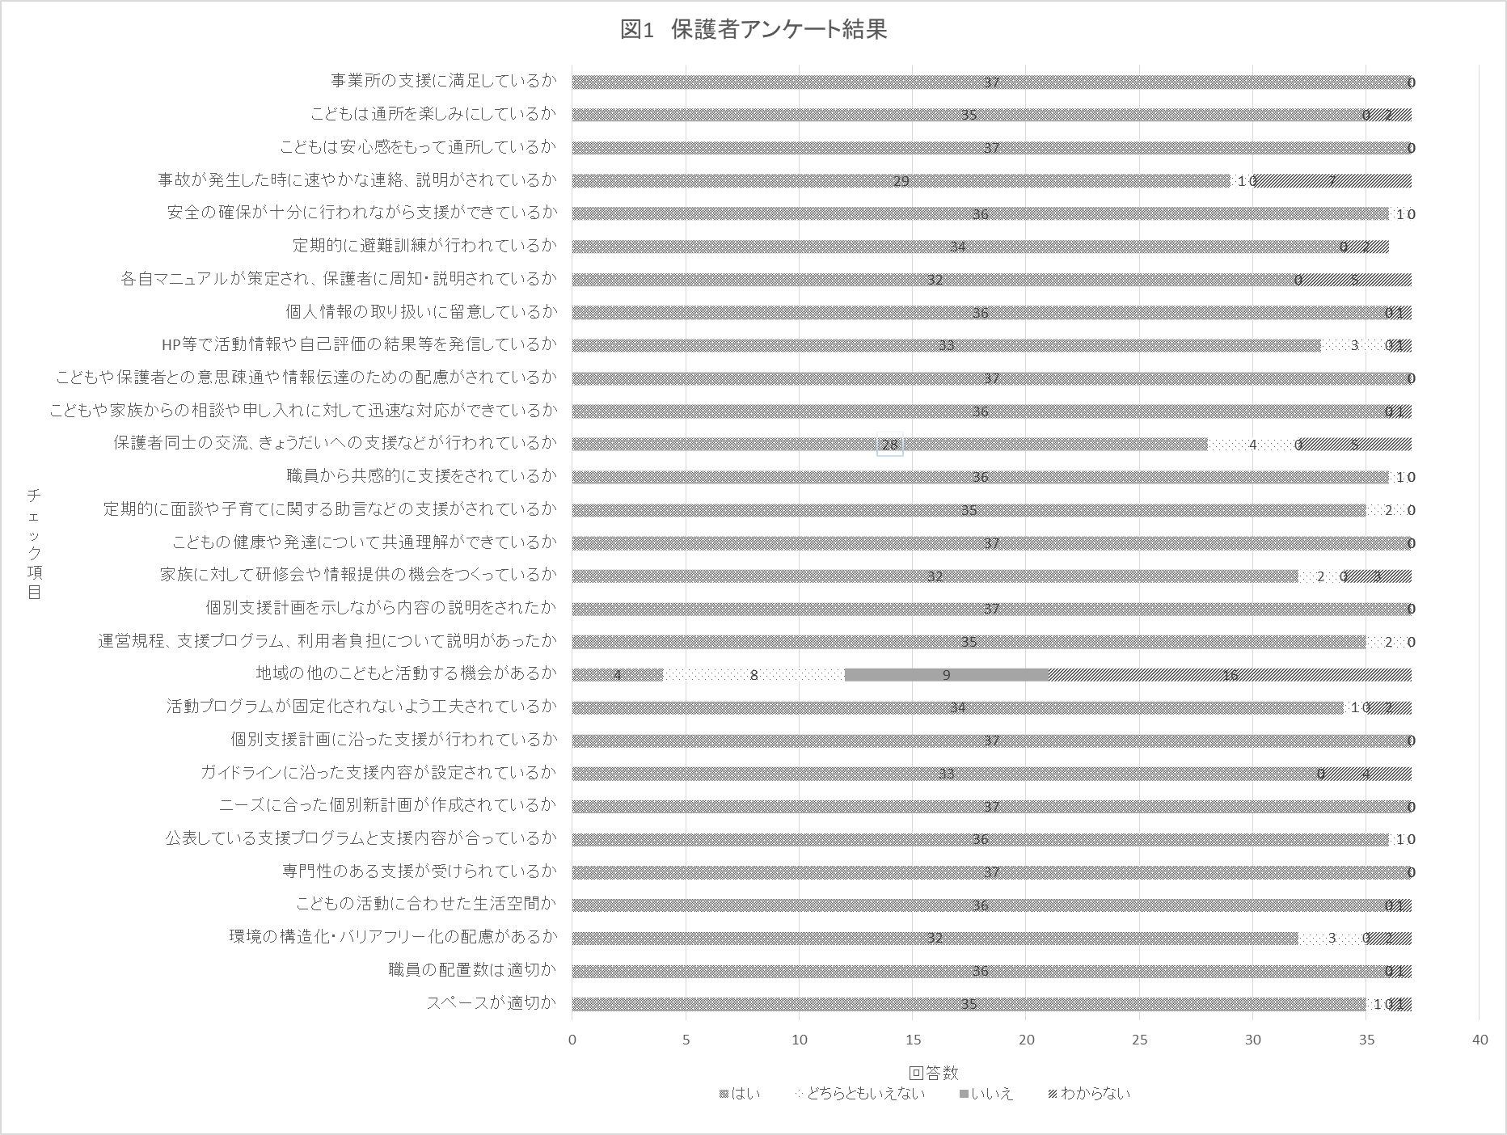

改善目標・努力目標
- おひさまの活動空間を紹介する
駐車場でその日の活動報告をすることが多いため、保護者の方が建物に入る機会が少ないかと思います。よっておひさまの活動空間がどのようになっているかわかりにくくなっているのかなと思います。おたよりで活動空間の紹介をするなどしていこうと思います。

- 「放課後等デイサービスの提供すべき支援」について詳しく説明する
個別支援計画をお渡しする時に、「本人支援」「家族支援」「移行支援」などについて詳しく説明をしながら、どのようにお子さんの支援を行っていくかをわかりやすくお伝えしていこうと思います。

- プログラムについて詳しく説明をする
スモールステップを踏んで、できるようになったら次の段階へ進めることができるようにプログラムを考えて支援を行っています。その過程などを保護者の方にもっと詳しく説明するように心がけていきたいと思います。

- 地域の他の子どもと活動する機会については今後の課題とする
活動内容的になかなか実現することが難しいですが、イベントなどに参加するなどして機会を設けていけたらと思っています。

- 保護者会の時間などを利用して、研修の機会を設けるようにする。面談や普段の活動報告を通して家族支援を充実させていく
今年度は座談会という形で保護者のみなさんの知りたい情報などを交換できる機会を設けました。また普段の活動報告や面談を通して、保護者の方に寄り添った支援ができるようにしていきたいと思います。

- 保護者会を充実させる。きょうだい支援については今後の課題とする
保護者会にもっと来ていただけるように声かけをしていきたいと思います。きょうだい支援については、送迎時に一緒に来ているきょうだいとより多く関わりを持つようにするなど、工夫していきたいと思います。

- 月のおたよりにホームページを更新したことなどを載せていく
ホームページは行事や報告がある際に更新をしています。チェックする機会があまりない方に向けて、月のおたよりにホームページの更新について載せてお知らせしていきたいと思います。

- 各マニュアルの周知をする
今年度は、保護者会の時などに各マニュアルを見ていただく機会を設けましたが、まだまだ周知が足りないようでした。もう少し皆さまにお伝えしやすい形を考えていきたいと思います。

- 避難訓練実施について詳しくお話する
避難訓練は毎年地震・火災・水害・防犯を行っています。カレンダーには日程などを記載させていただいていました
が、保護者の皆さまに行った様子をあまりお話できていなかったかもしれません。引き渡しの時にもう少し詳しいお話をしていきたいと思います。また、防災だよりを出してお知らせもしていきます。

以下のようなコメントもいただきました！

・とても細やかに伝えてくださり、しかも愛情をもって接していただいているのがよく伝わります。
・毎回その日の活動内容を本人の様子をふまえ、ほめてくれる先生方でとても感謝しております。
・どんなに学校に行きたくない日でも「今日はおひさまの日だよ！」と言うと、すっと立って行ってくれるくらい楽しみにしています。
・子どもが安心して楽しく通所できるのは職員の方々の日々の関わりのおかげだと思っています。いつもありがとうございます。
・こども、保護者に寄り添った丁寧な支援をしていただき、大変感謝しております。
・できることが増えてきています。いつもありがとうございます。
・ニーズに合わせた支援を無理なく本人のペースを大切にしながら進めていただけており、感謝しております。

とても励みになります。今後とも、放課後等デイサービス おひさまをよろしくお願い致します。

